Środa: CZYM PODRÓŻUJEMY

Temat dnia: Liczymy pojazdy.

Witajcie Motylki!

- „Jaki to pojazd?” - słuchanie odgłosów pojazdów
Dzieci uważnie słuchają dźwięków, wpierw z otwartymi oczami, a później z zamkniętymi. Rozpoznają i nazywają pojazdy wydające te odgłosy:
- Jakie pojazdy wydawały odgłosy?
- Czy łatwiej rozpoznać odgłosy z otwartymi oczami, czy z zamkniętymi?
- Dlaczego jest ważne, aby uważnie słuchać, co nadjeżdża?

https://www.youtube.com/watch?v=cX7BwlKyGD4&t=16s

https://www.youtube.com/watch?v=RIXOSqalTyc
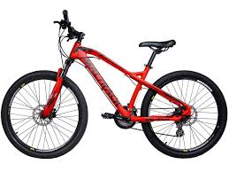

https://www.youtube.com/watch?v=k3huz_ABqpQ

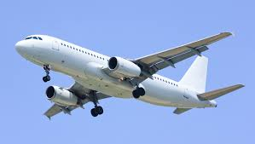

https://www.youtube.com/watch?v=OqVKZ1T5xDI

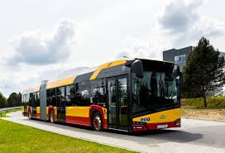

https://www.youtube.com/watch?v=R8X5r_jkmDc

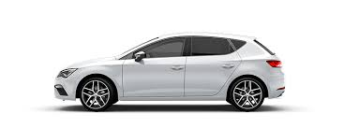

https://www.youtube.com/watch?v=j-uhEhcB0lQ

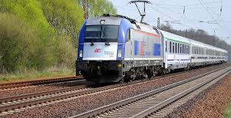

- „Powtórz dźwięk” – ćwiczenia ortofoniczne na zgłoskach: buch, uch, puff, uff – powtórz za rodzicem kilka razy każdą zgłoskę.
- „Koła autobusu?” – zabawa ruchowa do piosenki – wstajemy i bawimy się do słów piosnki.
https://www.youtube.com/watch?v=fBFSB-EDPxE

Koła w autobusie kręcą się,
kręcą się, kręcą się,
Koła w autobusie kręcą się,
przez calutkie miasto.
Wycieraczki równo chodzą
szu szu szu,
szu szu szu,
szu szu szu,
Wycieraczki równo chodzą
szu szu szu,
przez calutkie miasto.
A kierowca głośno woła:
„Proszę do tyłu, proszę do tyłu,
proszę do tyłu”,
A kierowca głośno woła:
„Proszę do tyłu”, przez calutkie miasto.
W autobusie ludzie skaczą góra - dół,
góra - dół, góra - dół,
W autobusie ludzie skaczą góra - dół,
przez calutkie miasto.
W autobusie klakson trąbi
bip bip bip,
bip bip bip,
bip bip bip
W autobusie klakson trąbi
bip bip bip,
przez calutkie miasto.
Koła w autobusie kręcą się,
kręcą się,
kręcą się,
Koła w autobusie kręcą się,
przez calutkie miasto.

- „Gdzie stoi auto?” – zabawa dydaktyczna
Rodzic ustawia auto na dywanie, obok budują z dzieckiem wspólnie garaż, a następnie pyta dziecko: „Gdzie stoi auto?” Kolejne ustawienia auta wykonuje dziecko. Zachęcamy dziecko, aby posługiwało się przyimkami: na, pod, za, obok.

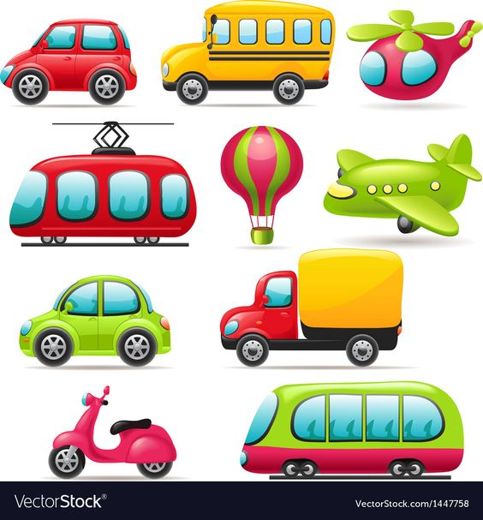

- „Pojazdy na parkingu” – zabawa dydaktyczna
Na dywanie lub na stole dzieci ustawiają samochody - zabawki (lub wycięte z papieru) „na parkingu”. Parking można zrobić z szarego papieru, klocków. Siadamy z dzieckiem przy parkingu i rodzic wydaje polecenia; np.:
- Pokaż trzeci pojazd.
- Jak wygląda szósty pojazd?
- Który z kolei jest czerwony pojazd z białymi napisami?
- Na którym miejscu parkingowym stoi motocykl?
Jeżeli dziecko wyraża chęć, można zamienić się rolami.

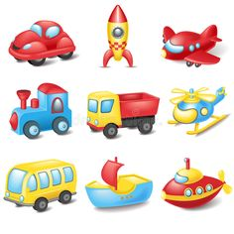

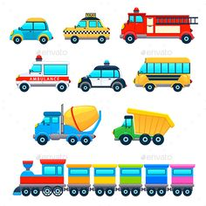

- „Liczymy pojazdy”– praca z książką. /„Pięciolatek - Razem poznajemy świat” cz.4, s.33/ - przeliczanie pojazdów - doskonalenie umiejętności liczenia.

- Narysuj taki sam pociąg w kratkach na dole.

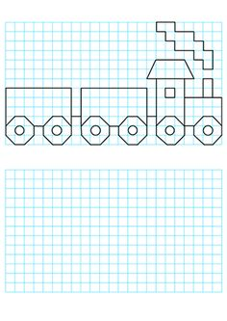

Życzymy dobrej zabawy
pani Gabrysia i pani Renia

